МИНИСТЕРСТВО ОБРАЗОВАНИЯ И НАУКИ РОССИЙСКОЙ ФЕДЕРАЦИИ

ФЕДЕРАЛЬНОЕ ГОСУДАРСТВЕННОЕ БЮДЖЕТНОЕ

ОБРАЗОВАТЕЛЬНОЕ УЧРЕЖДЕНИЕ ВЫСШЕГО ОБРАЗОВАНИЯ

«ОРЛОВСКИЙ ГОСУДАРСТВЕННЫЙ УНИВЕРСИТЕТ

ИМЕНИ И.С. ТУРГЕНЕВА»

Кафедра программной инженерии

**ОТЧЕТ**

по лабораторной работе № 7

на тему: «Конфигурация сети в сетевом симуляторе Cisco Packet Tracer»

по дисциплине: «Компьютерные сети»

Выполнили: Марочкин М.А. Шифр: 170584   
 Шорин В.Д. Шифр: 171406  
ИПАИТ  
Направление: 09.03.04 «Программная инженерия»  
Группа: 71-ПГ  
Проверил:___________________  
Отметка о зачете:_______________

Дата «____» ______ 2018 г.

Орел, 2018 г.

**Задание на лабораторную работу:**

Дан набор устройств (см. рисунок) и описание основных параметров конфигурации сети (см. таблицы).

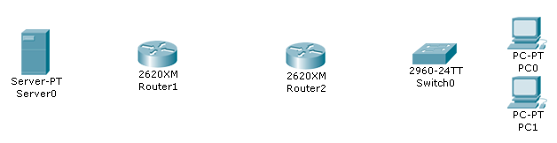

Таблица 1 – Сети

|  |  |
| --- | --- |
| Наименование | Адрес сети |
| ServerLAN | 192.168.1.0/29 |
| ClientLAN | 192.168.2.0/26 |
| WAN | 10.0.2.0/30 |

Таблица 2 – Настройки сервера и персональных компьютеров

|  |  |
| --- | --- |
| Наименование | IP-адрес компьютера |
| Server0 | Последний адрес узла в сети ServerLAN |
| PC0 | Предпоследний адрес узла в сети ClientLAN |
| PC1 | Последний адрес узла в сети ClientLAN |

Таблица 3 – Общие настройки маршрутизаторов и коммутатора

|  |  |  |  |  |  |
| --- | --- | --- | --- | --- | --- |
| Наименование | Имя узла (hostname) | Пароль привилегированного режима | Пароль консольного соединения | Пароль удаленных (виртуальных) соединений | Баннер  (message of the day) |
| Router1 | R1 | cisco | class | class | Authorized access! |
| Router2 | R2 | cisco | class | class | Authorized access! |
| Switch0 | S0 | cisco | class | class | Authorized access! |

Таблица 4 – Настройки интерфейсов маршрутизаторов и коммутатора

|  |  |  |  |  |
| --- | --- | --- | --- | --- |
| Наименование узла | Интерфейс | Подключаемый узел | IP-адрес | Режимы и скорость |
| Router1 | FastEthernet0/0 | Server0 | Первый адрес узла в сети ServerLAN | – |
|  | Serial0/0 | Router2 | Первый адрес узла в сети WAN | DCE, 64Кб/с |
| Router2 | FastEthernet0/0 | Switch0 | Первый адрес узла в сети ClientLAN | – |
|  | Serial0/0 | Router1 | Второй адрес узла в сети WAN | DTE, 64Кб/с |
| Switch0 | FastEthernet0/1 | Router2 | – | – |
|  | FastEthernet0/2 | PC0 | – | – |
|  | FastEthernet0/3 | PC1 | – | – |
|  | VLAN1 | – | Второй адрес узла в сети ClientLAN | – |

**Выполнение работы:**

1. Откройте файл topology.pkt.

2. Выполните физическое соединение устройств соответствующими видами кабелей на основании информации таблицы 4.

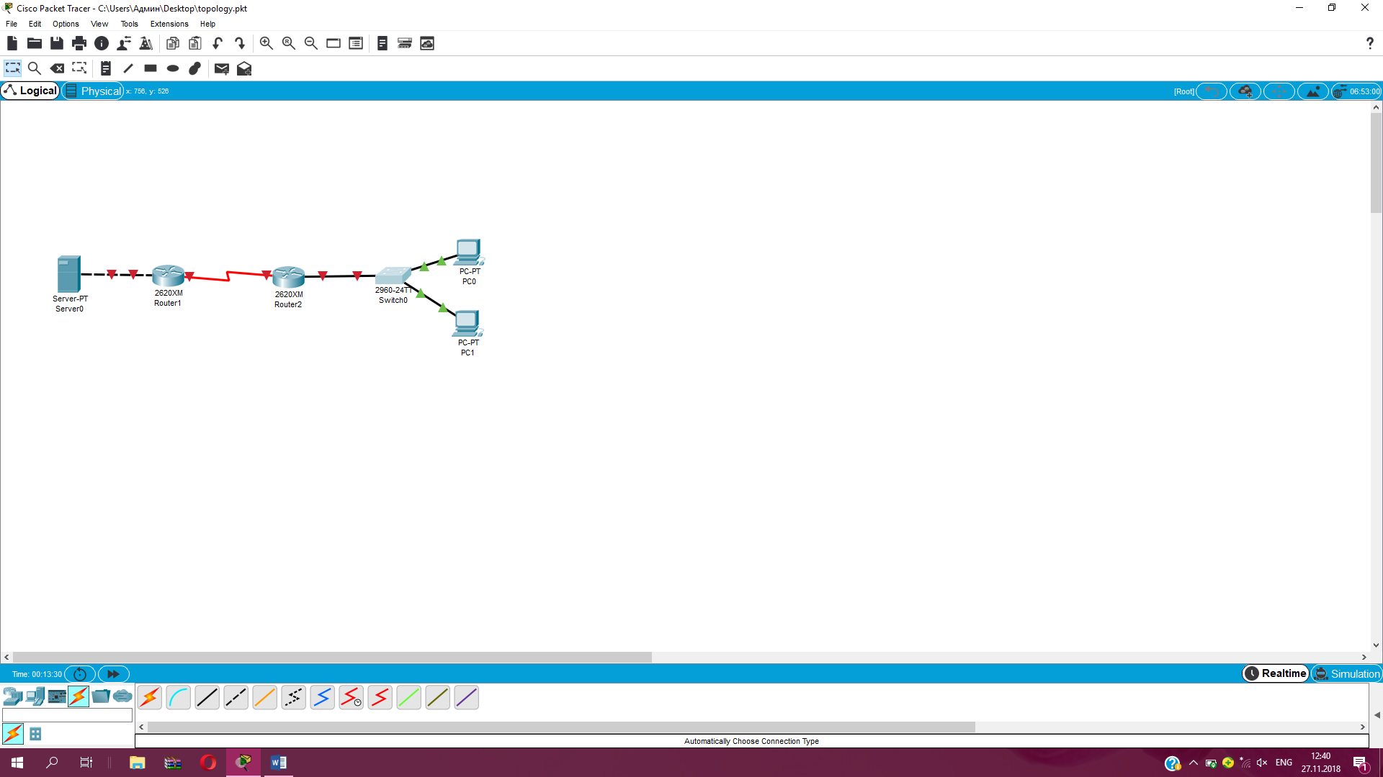

3. Задайте основные настройки маршрутизаторов и коммутатора в соответствии с таблицей 3.

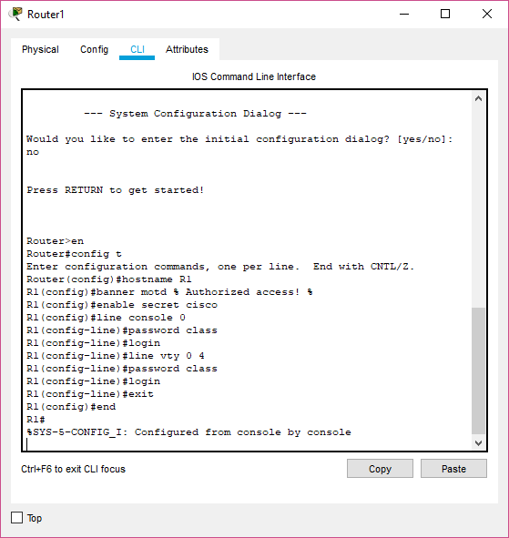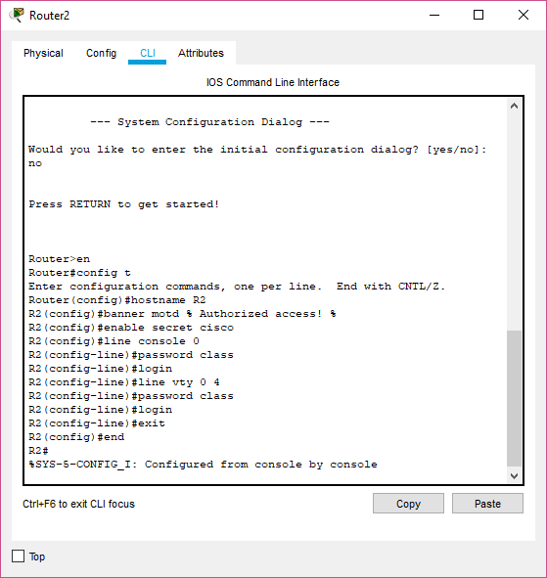

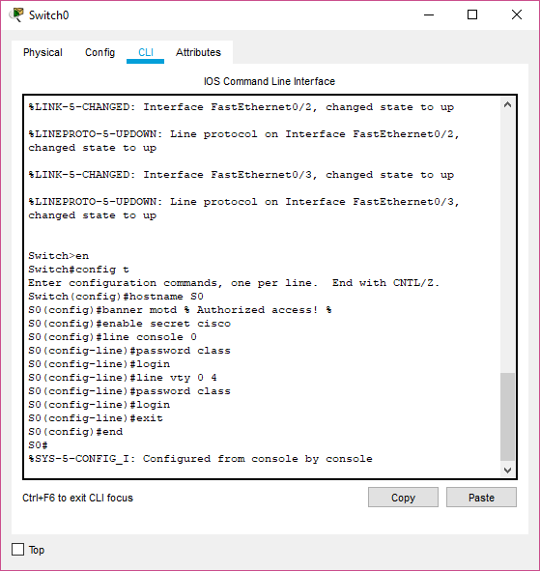

1. Настройте интерфейсы маршрутизаторов и коммутатора в соответствии с таблицей 4.

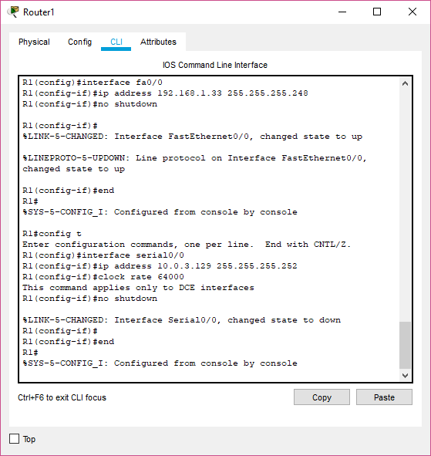

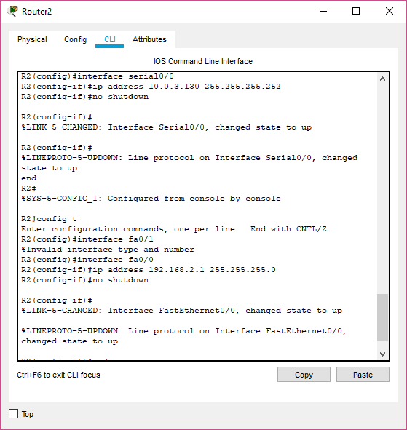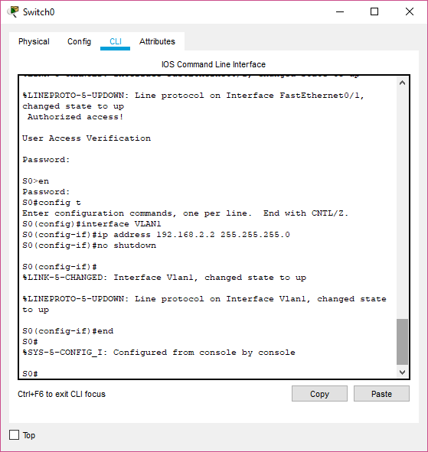

1. На маршрутизаторах для обеспечения возможности взаимодействия клиентов с сервером добавьте статические маршруты (не по умолчанию).

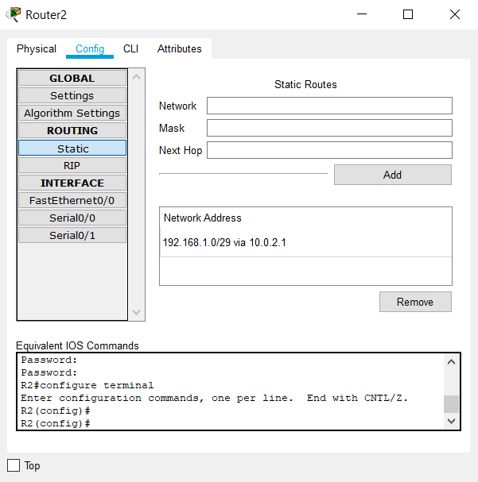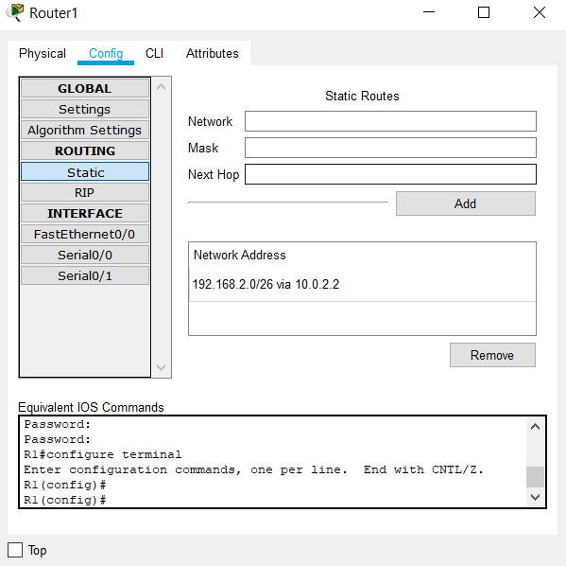

1. Задайте основные настройки стека протоколов TCP/IP на сервере и клиентских компьютерах.

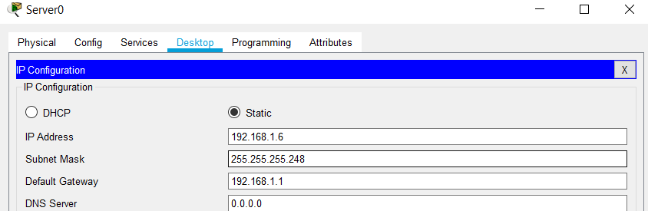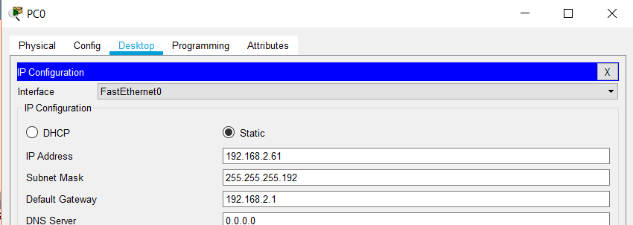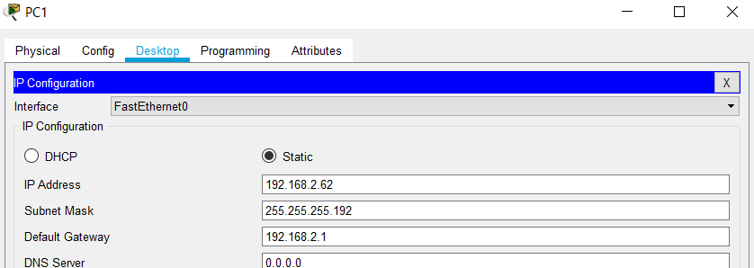

1. Осуществите тестирование сети. Конфигурацию маршрутизаторов и коммутатора сохраните в NVRAM. 